Передатчики малой мощности(жуки). Часть 5.

Для начала взял эту схему простейшего жука за точку отсчета. Просто он у меня уже спаян и валяется на столе.

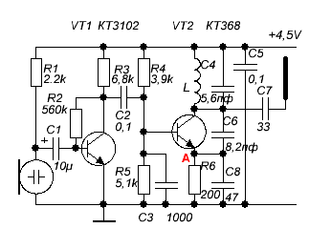

Т.е. с этим жуком буду сравнивать другие жуки. Для сравнения использовал схему поиска жуков. Схему его пока не привожу, что бы не отклоняться от темы. Просто искатель использовать удобнее, т.к. у него не нужно подстраивать входной контур. У него стрелочный индикатор на 100 делений. Расположил его в метре от жука. К жуку подключена антенна длиной 30 см. Напряжение в точке «А» где то 0,8 вольт, т.е ток через транзистор 4 ма. Индикатор показывает 4 деления.
Ничего не меняя в схеме жука, просто увеличил напряжение питания до 9 вольт. Напряжение в точке «А» стало 1,6 вольта, т.е. ток через транзистор возрос до 8 ма. Индикатор стал показывать 15 делений. Это не говорит напрямую об увеличении мощности в 4 раза, т.к. индикатор на искателе не градуирован. Это говорит только о том, что показания индикатора выросли в четыре раза.
Вот эти исходные данные и возьмем к качестве точки отсчета для сравнения с другими жуками.
Недостатки подобного жука понятны. Стабильность у него очень низкая. Если подносить руку в антенне, то частота уплывает. Она уплывает даже если хвататься за провода, что идут к батарейке, т.к. вся схема, в том числе и батарейки являются противовесом антенны, а антенна подключена непосредственно к контуру, что задает частоту работы жука. Понятно, что если жука не трогать, то он вполне работоспособен, если не забывать, что частота у него меняется и при изменении температуры и при изменении питания.
Как видим недостатков у данного жука много, но обычно эта схема является первой у всех, кто пытается сделать жука.
Теперь попробуем сделать жука по схеме индуктивной трехточки при напряжении питания 4,5 вольт. У неё те же недостатки, но как писал раньше, что в виду того, что резистор в эмиттере у неё можно поставить совсем маленький, а то и вообще не ставить, то мощность подобного жука должна быть больше, но как уже говорили, модуляцию в этом случае придется делать с помощью варикапа. В качестве варикапа я поставил два диода КД102 в параллель(можно КД104 и не только), т.к. под рукой не было нужного варикапа. Катушка 3+5 витков на диаметре 4 мм. Провод 0,5 мм.

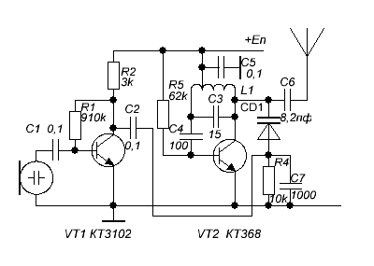

При питании 4,5 вольта, ток через транзистор получился где то 4 ма и индикатор показывал примерно то же, что и с первым жуком при этом же напряжении.
Пробую увеличить ток через транзистор и посмотреть, что при этом будет. Здесь при увеличении тока через транзистор, напряжение на нем останется прежним в отличии от схемы Колпитца. В схеме Колпитца при увеличении тока из за падения напряжения на сопротивлении, что стоит в эмиттере, упадет напряжение на самом транзисторе, что повлечет уменьшение излучаемой мощности.
R5 при этом у меня получился 15 килоом.
Индикатор показал 15 делений, т.е. как и в случае жука по схеме Колпитца, но при питании 9 вольт,
Теперь увеличил питание жука до 9 вольт и установил ток через транзистор, как и в случае с жуком по схеме Колпитца, с помощью R5 8 ма. Точнее R5 я опять поставил 62 килоома. Индикатор показал почти 100 делений.
В принципе все логично. Для увеличения мощности жука, нужно увеличивать ток через транзистор и напряжение на нем. Именно напряжение на транзисторе, т.е. напряжение между выводами эмиттер-коллектор, а не просто напряжение питания.
Все это относится и к простейшим жукам по другим схемам.
Вот например схема простого жука из Интернета.

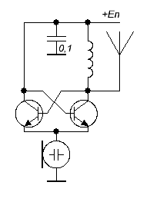

Здесь транзисторы работают в барьерном режиме и в ней можно увеличить только ток через транзисторы, а как не поднимать напряжение питания, все равно на транзисторах между их эмиттером и коллектором напряжение будет оставаться порядка 0,7 вольта. При увеличении напряжения питания напряжение будет возрастать только на микрофоне, а значит, что и получить ощутимую мощность в данном жуке проблематично.
Хотя сама по себе схема генератора и хорошая, но для других целей.
Т.о. можно оценить по мощности любую схему жука в которой есть только один генератор и к нему сразу подключена антенна. Смотрим ток через транзистор и какое напряжение между эмиттером и коллектором при это получается на транзисторе. Чем больше это произведение, тем большую мощность возможно от схемы получить. На практике оно должно быть не менее 10 мвт. Это не мощность жука, а просто мощность, что рассеивается на транзисторе. Мощность жука в этом случае будет в пределах 3 – 5 мвт, что обеспечит дальность в пределах до 50 м. Понятно, что нечего даже ждать от подобных схем какой либо стабильности частоты, но про это уже писали. При этом обычно, чем мощнее жук по данной схеме, тем ниже получается у него стабильность.
Теперь посмотрим на схемы, в которых в ВЧ части жука несколько каскадов. В таких схемах можно получить разделение функций. Например стабильности добиваться применяя схемотехнические ухищрения при выборе задающего генератора, а мощности, от применения дополнительного усилителя.

Поехали дальше.

Передатчики малой мощности(жуки). Часть 6.

Многокаскадные жуки.

Первое, что попробуем, так это сделать жука более стабильным по частоте, и при этом не забываем о его мощности. В качестве эталона опять взял этот простейший жук. Если касаться антенны рукой, то частота у данного жука меняется где то на 0,5 МГц. Это конечно много. Попробуем в первую очередь улучшить этот параметр.

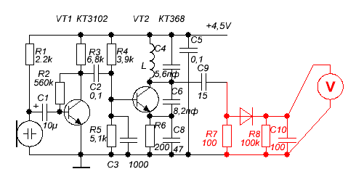

Что бы не мучится с индикатором жука, который меняет показания при любом изменении положения жука, просто измеряем ВЧ напряжение на выходе жука на нагрузке 100 Ом. Нагрузку взял произвольную, т.к. нам просто нужно сравнивать разные жуки. Вот и будем их сравнивать, нагружая на резистор 100 Ом.
Вольтметр у меня показал 1,2 вольта. Берем это за эталон.
Первое, что напрашивается, это поставить еще один каскад, а уж к нему подключить антенну. Понятно, что многим не хочется делать еще одну катушку, поэтому попробуем сделать просто резистивный каскад и посмотрим, что получится.

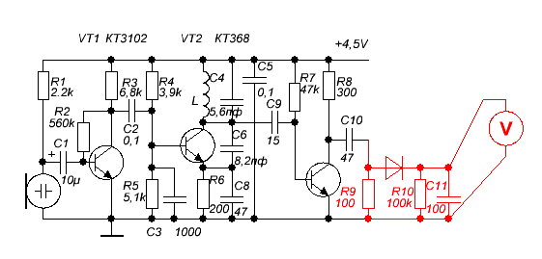

Резистором R7 установил ток через VT3 где то 6 ма. К конденсатору С10 подключил антенну и стал касаться её рукой. Частота ушла менее, чем на 100 кГц, что намного лучше, чем было раньше. Подключил на выход диодный пробник и оказалось, что ВЧ напряжение на выходе стало меньше, а именно 0,75 вольта. В принципе это было ожидаемо, т.к. резистивный усилитель мало пригоден для усиления на частотах 100 МГц. Т.о. улучшить стабильность нам удалось, а вот мощность мы при этом потеряли.
Пробуем в коллектор VT3 поставить колебательный контур. На плате катушки L1 и L2 должны располагаться род углом 90 градусов по отношению друг к другу. Катушка L2 содержит 5 витков на диаметре 4 мм. Провод 0,5 мм.

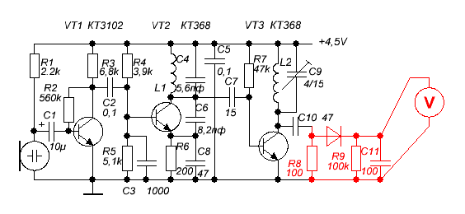

Подключил антенну и коснулся её. Частота как и в предыдущем случае ушла менее, чем на 100 кГц. Измерил напряжение на выходе. Понятно, что предварительно подстроечным конденсатором С9 выставил максимум этого напряжения. Вместо подстроечного конденсатора можно поставить просто емкость 10 пф, а настраивать сдвигая и раздвигая витки катушки L2 Оно оказалось 1,6 вольта. Т.о. в данном случае мы получили и увеличение стабильности и прирост мощности. Ток через транзистор VT3 получился 8 ма. Его можно изменять резистором R7. Большое значение здесь имеет выбор конденсатора С7. Чем он меньше, тем выше стабильность, но при этом снижается выходная мощность. Если его увеличивать, то мощность возрастает, но при чрезмерном увеличении начинает сказываться шунтирование колебательного контура задающего генератора. Напряжение с задающего генератора при этом сильно уменьшается и вместо прироста мощности на выходе, получаем наоборот спад. Получается, что есть какая то оптимальная емкость этого конденсатора связи задающего генератора с транзистором VT3. Особо точно подбирать не стоит. К меня получился 15 пф.
Подобный каскад можно подключить к любому жуку. Попробуем подключить его к жуку по схеме индуктивной трехточки.

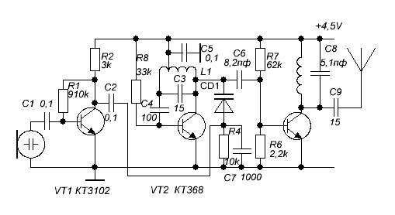

Напряжение ВЧ на резисторе 100 Ом в данном случае получилось 2 вольта.
При этом нужно учесть, что в данных случаях не предпринималось никаких попыток согласовать нашу нагрузку в 100 Ом с транзистором VT3 и согласовать антенну с выходом жука. Если это сделать, то мощность от данных схем можно получить еще больше, но с этим вопросом разберемся потом. Здесь мы только старались увеличить стабильность жука, а получение максимума мощности оставили на потом.
В следующей статье и займемся этим. По сути мы переходим к согласующему устройству(СУ)

Поехали дальше.

Передатчики малой мощности(жуки). Часть 7.

Согласование с антенной.

Вопрос согласования антенны с передатчиком довольно сложен и для объяснения на низком уровне. Можно конечно взять какую либо умную книжку и почитать, но при этом придется столкнуться с множеством формул и графиков на десятках страниц.
Вот передо мной лежит подобная книжка под названием:
«Радиопередающие устройства на полупроводниковых устройствах»
Её можно у нас в «сундуке» скачать.
http://sunduk.radiokot.ru/loadfile/?load_id=1367211815
Мы же рассмотрим самую суть, что бы понять, в чем же тут все-таки дело.
Рассматривать будем на практике. Общеизвестная истина, что измерительные приборы вносят погрешности в измерения, при этом в нашем случае, чем выше частоту мы возьмем для наших экспериментов, тем больше будут эти погрешности. Поэтому для экспериментов выберем частоту 3,5 МГц, но это не важно. Все выводы, полученные в этих экспериментах, будут справедливы для любых частот.
Опустим здесь вопросы о режимах усилителей мощности, как недонапряженный, критический, перенапряженный, а также классы усилителей. Возьмем просто сначала усилитель в классе «С» и будем с ним экспериментировать.
Схема подобного усилителя очень простая.

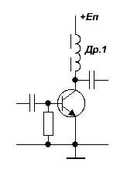

Вот я беру статью с нашего сайта, в которой устройство работает на частоте 400 МГц
http://radiokot.ru/circuit/analog/receiv_transmit/16/

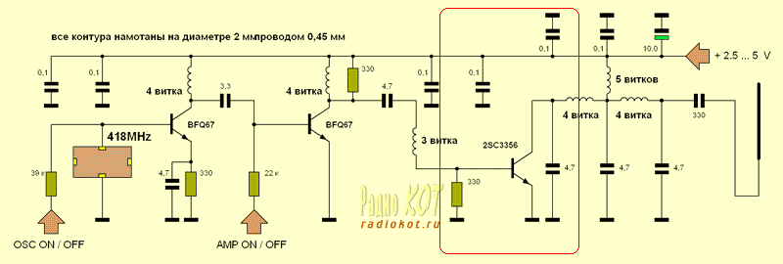

И вижу там такой усилитель мощности.
Усилитель мощности класса «С» работает без начального смещения и пока на его вход ничего не подать, он вообще не потребляет тока, т.к. транзистор просто закрыт. Сделаем генератор и подадим на его вход напряжение ВЧ. В качестве нагрузки УМ пока поставим просто переменный резистор.

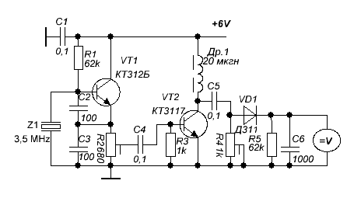

Т.к. частоту для экспериментов взял довольно низкую, то и транзисторы взял первые попавшиеся способные работать на данных частотах. В принципе VT1 можно КТ315 или КТ3102 и даже VT2 такой же.
Теперь начали эксперименты.

R4 устанавливаем на максимум, т.е. 1 кОм
Крутим R2, увеличивая ВЧ напряжение на входе. Показания вольтметра увеличиваются и при каком то положении R2 практически перестали расти и стали постоянные величиной в данном случае где то 5,5 вольт, т.е. практически достигли напряжение питания. Если напряжение возбуждения увеличивать еще, то напряжение ВЧ на выходе уже практически не увеличивается, а вот ток через VT2 растет.
Теперь можно подсчитать, какую мощность получили при нашей нагрузке величиной 1 кОм.

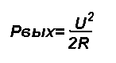

На нагрузке 1 кОм она получилась порядка 15 мвт.
Смотрим на формулу и видим, что для получения большей мощности нам нужно или увеличивать напряжение питания или уменьшать сопротивление нагрузки. Напряжение питание у нас задано, значит можем только уменьшать сопротивление нагрузки. Т.е. получается, что если хотим от данной схемы получить определенную мощность, УМ должен быть нагружен на определенное сопротивление. В «умных книжках» все это подробно написано примерно всего то на пятидесяти страницах, но для понятия это слишком тяжело, поэтому «вытащил» оттуда только самые основы.
Вот там есть хорошая формула по которой рассчитывается сопротивление УМ для заданной мощности.

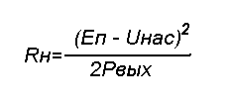

Где
Еп - напряжение питания
Uнас - напряжение насыщения транзистора. Я принял его 0,5 волт.
Рвых - нужная выходная мощность УМ. Она конечно не должна превышать допустимую для примененного транзистора.
Дальше лучше на примере. Предположим, что нам нужно получить на выходе 75 мвт. Считаем на какое сопротивление должен быть нагружен на УМ в этом случае.
Rн получается 200 Ом. Устанавливаем R4 равное 200 Ом. Напряжение на выходе уменьшилось. Увеличим с помощью R2 напряжение возбуждения и добьемся на выходе опять 5,5 вольт.
Можно проверить теперь, какую мощность теперь выдает теперь УМ. Формулу писали выше.

Получается, что все как задумано, а именно 75 мвт.
УМ нагружают на антенну. Т.о. берем антенну с волновым сопротивлением 200 Ом, подключаем на выход УМ и дело сделано.
Но к сожаления все просто не бывает.
Что делать, если у нас волновое сопротивление антенны например 50 Ом и само собой, изменить мы его не можем?
Я попробовал данный УМ нагрузить на сопротивление нагрузки 50 Ом, но как не увеличивал напряжение возбуждения на входе, но больше 1,5 вольта на выходе не получил, а транзистор VT2 просто стал перегреваться, а мощность которую удалось получить всего лишь порядка 22 мвт.
Первое, что напрашивается в данном случае, это на выходе поставить ВЧ трансформатор с соотношением витков 2:1, тогда сопротивление антенны равное 50 Ом пересчитается в первичную обмотку трансформатора, как 200 Ом.
В принципе так и делают например в усилителях, что работают в широкой полосе частот. Ставят на выходе широкополосный трансформатор(ШПТ). ШПТ довольно тонкая вещь и к сожалению мне не удалось это осуществить. Просто у меня не оказалось в наличии нужных сердечников для него, поэтому просто выкладываю то, что есть по данному вопросу в Интернете. Для того, что бы получить высокий КПД ШПТ, его для данных мощностей обычно делают так.

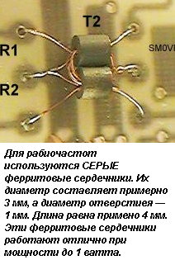

Я попробовал сделать это на кольцах, что попались мне под руку, но к сожалению КПД подобного ШПТ получился очень.
Второй способ, сделать это с помощью колебательного контура с отводами. При этом УМ будет работать только на одной частоте, но зато будет происходить подавление гармоник излучаемых передатчиком. Контур в цепь коллектора лучше включить не полностью, что бы не сильно снижать его добротность из за его шунтирования выходным сопротивлением транзистора и сопротивлением нагрузки. Чем меньше будет коэффициент включения контура, тем выше будет его нагруженная добротность, а значит лучше фильтрация гармоник. Для эксперимента я взял контур с отводом от середины и коэффициентом трансформации само собой 2:1

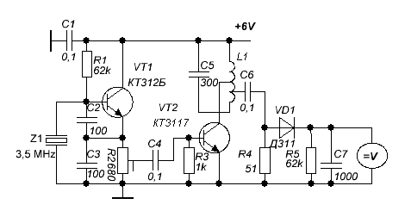

L1 у меня намотана на каркасе диаметром 6 мм, с сердечником из карбонильного железа. Количество витков 40 с отводом от 10 и 20 витка считая снизу.
Напряжение на резисторе R4 величиной 51 Ом получилось порядка 2,6 вольта, а значит мощность выделяемая на нем порядка 70 мвт. Т.о. мы получили заданную мощность, но теперь у нас сопротивление нагрузки уже 51 Ом. В случае без согласования у нас мощность получалась всего лишь 22 мвт. Про это выше писал.
Третий способ, это согласование с помощью П-контура. Этот способ применяется наиболее широко, т.к. он более удобен. П-контур, это по сути тот же колебательный контур, но коэффициент включения задается не отводами катушки, а емкостями входящими в этот контур.

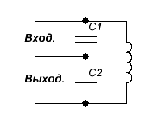

Схема с П-контуром выглядит так.

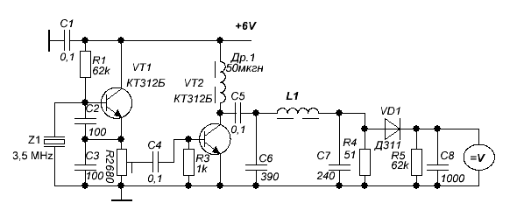

Номиналы П-контура можно подсчитать по формулам, а можно воспользоваться программами расчета.
Я использовал эту программу.
http://dl2kq.de/soft/6-5.htm
Добротность контура выбрал равный двум. От величины добротности зависит подавление высших гармоник и КПД. Чем выше добротность, тем лучше подавление высших гармоник, но ниже КПД.
Теперь считаем.

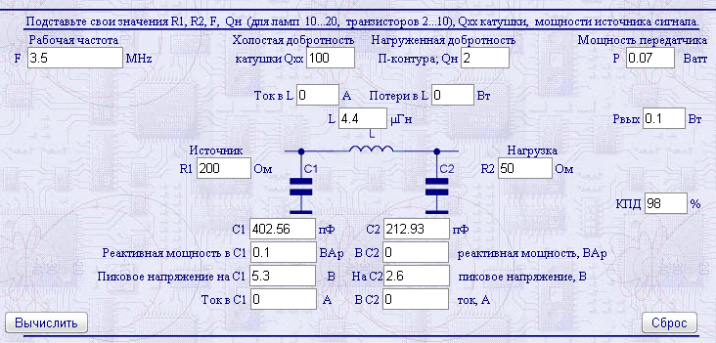

Емкости взял ближайшие из стандартного ряда. Точнее П-контур подстроил катушкой. Сначала сердечник катушки совсем выкрутил. По мере вкручивания сердечника, напряжение на выходе стало расти, а потом немного падать. Я поставил на максимум. Получилось примерно также, как и при согласовании колебательным контуром, что делали выше, т.е. получил на резисторе 51 Ом напряжение порядка 2,6 вольта и соответственно мощность порядка 70 мвт.
Согласование можно делать и с помощью «Г», «Т» цепей и т.д., но суть одна, это для получения нужной мощности, привести сопротивление нагрузки выходного каскада УМ к расчетному.
При работе на частотах в сотни мегагерц, не забывать о внутренних емкостях транзисторов и других паразитных реактивностях входящих в реальную схему.
Вот поэтому для своих экспериментов я и выбрал довольно низкую частоту, что бы при экспериментах эти паразитные реактивности мало влияли на результат и не путали нас, т.к. нам нужен был только понять принцип согласования.
Еще немного о получении максимальной мощности, что можно снять с конкретного транзистора. Её можно рассчитать по формуле, что давал выше, только поставить в неё максимально допустимые параметры конкретного транзистора.
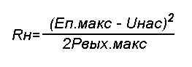

Данные о допустимых параметрах конкретных транзисторов берут из справочников и даташитов.
Выше рассматривали усилитель в классе «С», т.е. без начального смещения. Дальше посмотрим, что изменится, если на транзистор подадим какое либо начальное смещение. Этот режим транзистора называется классом «В», если при подаче смещения у нас транзистор находится на пороге открытия или класс «АВ», если через транзистор протекает ток, даже без наличия напряжения возбуждения с задающего генератора.

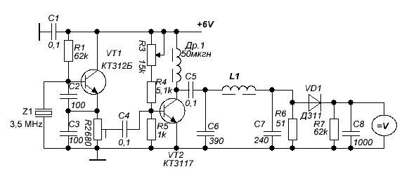

Во первых, что бы через транзистор VT2 протекал ток, нужно, что бы появился ток базы этого, а т.к. это p-n переход, то ток базы появится только если напряжение на базе превысит где то 0,7 вольта.
Во вторых, что бы получить на коллекторе импульсы нужной нам амплитуды, на вход нужно подать соответствующее напряжение раскачки. В случае усилителя в классе «С» у меня получилось, что на его вход нужно подать напряжение ВЧ с задающего генератора где то порядка 1,5 вольта.
Теперь эксперимент. R3 ставим на максимум. С помощью R2 уменьшаем напряжение возбуждения дл одного вольта. Напряжение на нагрузке у нас при этом тоже уменьшается и становиться где то 1,5 вольта. Теперь крутим R3 и добиваемся, что бы напряжение на выходе стало опять 2,6 вольта. Т.е. за свет начального смещения мы получили ту же мощность при недостаточном напряжении возбуждения.
Это можно применить для амплитудной модуляции(АМ) передатчика.

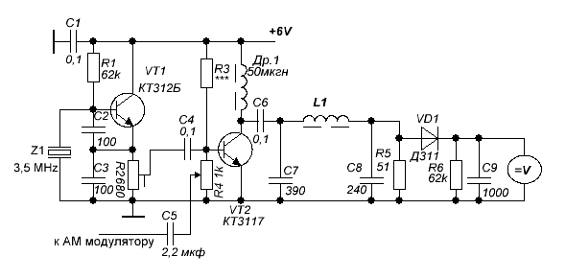

С помощью R3 устанавливаем на выходе передатчика например 2 вольта. С модулятора подаем напряжение звуковой частоты и подстраивая R4 добиваемся, что бы напряжение на выходе передатчика менялось в пределах 1,5 – 2,5 вольта, т.е. в такт со звуковой частотой с модулятора. Недостаток такого способа получения АМ в том, что нельзя получить глубокую модуляцию, т.к. при её увеличении возникают искажения, но в простых передатчиках такой способ иногда применяют.
В схеме со смещением на выходе можно получить какую то мощность если напряжение возбуждения с задающего генератора даже меньше 0,7 вольта. Правда при этом иногда не удается получить нужную мощность.
Основной недостаток работы УМ со смещением, т.е. в классе «В» или «АВ» в том, что увеличивается ток через транзистор и если в классе «С» в данном случае ток через транзистор где то 30 ма, то при переходе в режим класса «АВ» ток увеличивается до 40 ма. Т.е. во первых экономичность меньше, а во вторых транзистор может перегреваться из за увеличения тока, что будет протекать через него. С другой стороны ставить транзистор в режим класса «В» или «АВ» иногда приходиться вынужденно, например при усилении АМ колебаний или если у нас передатчик с однополосной модуляцией(SSB). Это делается для увеличения линейности УМ, что бы не было искажения модулирующего сигнала, в общем случае голоса.

Теперь перейдем к антеннам. С антеннами, особенно в жуках, тоже на практике не все так просто.

Поехали дальше.

